FUTBAL a Loptové hry - pravidlá

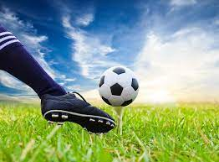

Zdroj: https://www.mmnt.sk/zaujimavosti/netradicne-loptove-hry-iii-bonus/

Futbal sa hrá na hracej ploche v tvare obdĺžnika. Dĺžka musí byť v rozmedzí 80-120 m, šírka 45-90 m (pre medzinárodné stretnutie 100-110 x 64-75 m). Hracia plocha je vyznačená (zvyčajne bielymi) čiarami (max. šírka čiary - 12 cm). Hraničné čiary vymedzujú dlhšie okraje hracej plochy, kratšie sa nazývajú bránkové čiary. Hracia plocha je rozdelená na dve polovice stredovou čiarou. V jej strede je stredová značka, okolo ktorej je vyznačený stredový kruh. Ďalej sú na každej polovici hracej plochy pri príslušnej bránke vyznačené pokutové územia a menšie bránkové územie. Vo vnútri každého pokutového územia je vyznačená pokutová značka. Ďalej je v pokutovom území vyznačená časť kruhového oblúka so stredom v pokutovej značke a polomerom 9,15 m.

Uprostred obidvoch bránkových čiar sú bránky, tvorené dvoma zvislými bránkovými tyčami, ktoré sú spojené horizontálnym brvnom. Všetky tyče musia byť biele a majú šírku 12 cm, ktorá musí byť rovnaká ako šírka bránkovej čiary.

Futbalová lopta
Hrá sa guľatou loptou s obvodom medzi 68-70 cm a s hmotnosťou 410 - 450 g. Pri zápasoch na profesionálnej úrovni sa pripraví viacej lôpt, čím sa zmenšuje zdržovanie hry, spôsobené napríklad hľadaním stratenej lopty.

Počet hráčov
Hrajú dve družstvá, v každom je maximálne 11 hráčov, z ktorých je jeden brankár. Ak počas hry klesne počet hráčov kvôli zraneniam alebo vylúčeniam pod 7 hráčov, je predčasne ukončená. Na striedanie má tréner k dispozícii ďalších hráčov. V priebehu hry môže vystriedať najviac 3 hráčov. V prípravných zápasoch sa môžu družstvá dohodnúť aj na striedaní viacerých hráčov (aby si tréneri mohli otestovať viacerých hráčov, prípadne viac štýlov hry). Počet náhradných hráčov, ktorých má tréner k dispozícii na lavičke, je často limitovaný – 3 až 5 hráčov.

Výstroj hráčov
Hráči sú povinní mať nasledujúcu výstroj:
- dres alebo tričko
- trenírky
- podkolienky (štucne)
- kopačky
- chrániče
Brankári majú farbu dresu inú ako ostatní hráči, rozhodca a jeho asistenti. Hráč nesmie mať šiltovku
SQUASH
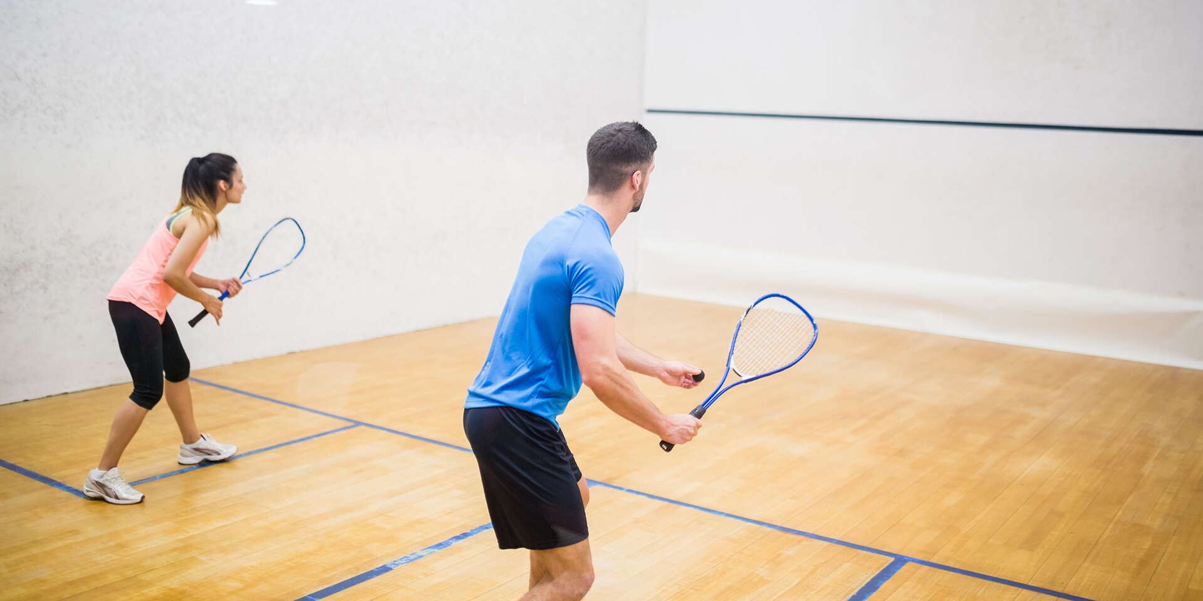

zdroj: https://www.zlavadna.sk/zlava_277405_hodinovy-prenajom-kurtu-na-squash-v-tenis-club-trnavka
Squash možno niektorí z vás poznajú, pretože sa nachádza medzi aktivitami ponúkanými v niektorých fitness centrách. Predchodcom tejto hry je šport.
Hrajú proti sebe dvaja hráči, ktorí majú za úlohu odraziť loptičku pomocou rakety od prednej steny nad úrovňou spodnej čiary. Podávajúci hráč musí trafiť loptičkou, podobne ako pri racketts, nad čiaru podania. Loptička môže pred odrazením raz spadnúť na zem. Víťazom sa stane ten, kto ako prvý získa 15 bodov (niekedy sa však hrá iba do 11 bodov, s minimálnym rozdielom 2 body). Môžete sa stretnúť aj so štvorhrou, ale je to zriedkavejšie.
Jedným zo základných pravidiel tejto hry je, že hráči sa musia v odrážaní loptičky striedať. Na kurte, respektíve v jeho blízkosti sa nachádza rozhodca a marker, ktorý uvádza hru, ohlasuje chyby a oznamuje hráčom aj divákom bodový stav. Bránenie v hre nie je veľmi možné, pretože hráč musí mať dobrý výhľad a prístup k loptičke.
FOOTGOLF
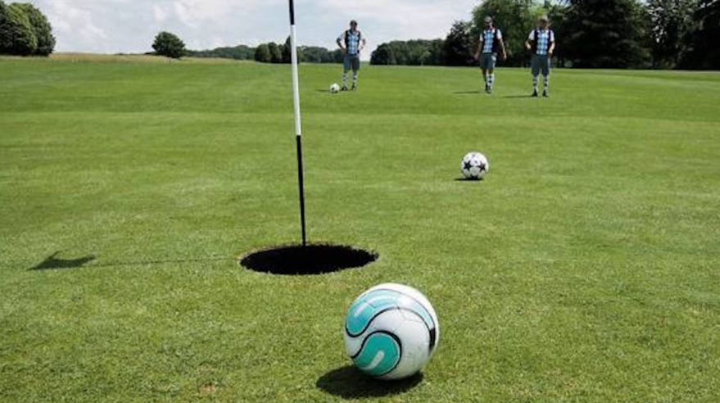

ZDROJ: https://sport.aktuality.sk/c/209297/footgolf-kikus-vitazom-uvodneho-kola-slovenskej-tour/
Footgolf je veľmi zaujímavá hra, ktorá spája golf a futbal. Hrá sa podobne ako golf, no golfovú loptičku nahrádza futbalová lopta a namiesto golfových palíc hráč využíva vlastné nohy. Cieľom hry je dostať loptu do jamy čo najmenším počtom kopov. Footgolf sa väčšinou hrá priamo na golfových ihriskách a z golfu tiež vychádzajú pravidlá tejto hry.
Jedno kolo pozostáva z 18-tich jamiek. Každý hráč má svoju loptu. Počet získaných bodov si hráči zapisujú navzájom. Pri footgolfe je predpísaný dresscode – tričko s golierom (polokošeľa), krátke nohavice, podkolienky a samozrejme nesmú chýbať kopačky, avšak iba halové, pretože tie so štupľami sú zakázané.
Na Slovensku hráčov footgolfu združuje Slovenská FootGolfová asociácia (SFGA).
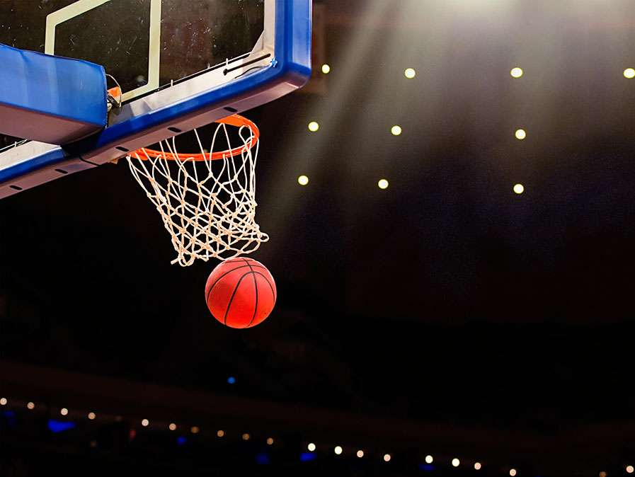
Basketbal :

zdroj: https://www.britannica.com/story/why-are-basketball-hoops-10-feet-high
Vynálezca basketbalu James Naismith vytvoril kolektívnu športovú hru, v ktorej na najvyššom stupni hodnôt nájdeme cnosti, ako je rešpekt voči súperovi a sebaovládanie.

Hracia plocha a čas
Hracia plocha má tvar obdĺžnika, ktorý má dĺžku 28 m a šírku 15 m.
Koše sa nachádzajú na oboch stranách hracej plochy. Každý je upevnený na doske (z dreva alebo plexiskla) hrubej 3 cm. Skladá sa z obruče a sieťky, pričom obruč je 3, 05 m nad povrchom hracej plochy.Kôš platí vtedy, keď lopta prešla zhora nadol.
Lopta musí byť guľatá ;-) a vyrobená z kože, umy alebo z plastického materiálu. Jej hmotnosť musí byť 567 – 650 g pri obvode 75 – 78 cm.
Veľkosť lopty je prispôsobená vekovým kategóriám hráčov... Minibasketbal sa hráva s l optou č. 5, ktorá váži 450 – 500 g. Lopta na baby basketbal je najmenšia. Váži len 300 g a má priemer 20 cm. Dievčatá hrajú s loptou č. 6 alebo č. 7, záleží to od výberu národnej federácie.

Hrací čas
Oficiálne zápasy sa hrajú na štyri štvrtiny po 10 minút čistého hracieho času. (Čistý hrací čas znamená, že vždy keď rozhodca preruší hru, zastaví časomerač stopky.)
Medzi prvou a druhou štvrtinou a medzi treťou a štvrtou štvrtinou je prestávka 2 minúty. Medzi druhou a treťou štvrtinou je prestávka 15 minút. Pred každým predĺžením hry (ktoré trvá 5 minút) je takisto prestávka 2 minúty. Profesionáli v americkej NBA hrajú basketbal tiež na štyri štvrtiny, ale každá trvá 12 minút.

Pravidlo 8 sekúnd
Ak družstvo získa loptu na vlastnej zadnej polovici hracej plochy, musí ju do 8 sekúnd dostať do svojej prednej polovice hracej plochy. Ak je lopta v prednej polovici hracej plochy, nesmie ju družstvo vrátiť do vlastnej zadnej polovice. Porušenie tohto pravidla je priestupok
tu na vlastnej zadnej polovici hracej plochy, musí ju do 8 sekúnd dostať

Pravidlo 5 sekúnd
Tesne bránený útočník, ktorý má loptu, musí ju do 5 sekúnd prihrať, hodiť na kôš, alebo začať driblovať. Ak tak neurobí, družstvo loptu stráca.

Pravidlo 3 sekúnd
Hráč nesmie zostať dlhšie ako 3 sekundy vsúperovom vymedzenom území, pokiaľ má jeho družstvo loptu pod kontrolou.

Dôležité časové pravidlo:

Pravidlo 24 sekúnd
Družstvo, ktoré získalo loptu, ju musí hodiť na súperov kôš do 24 sekúnd. Ak tak neurobí, loptu stratí.
Hádzaná :
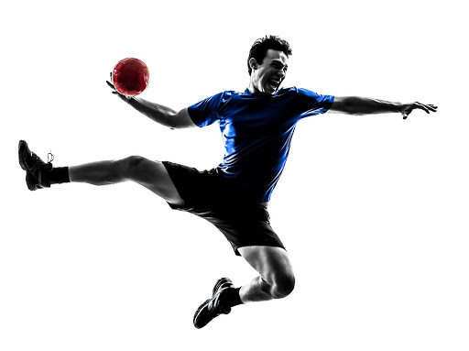

zdroj: http://msk.mskpuchov.sk/hadzana/
ádzaná je kolektívna loptová hra. Jej súčasťou sú dve proti sebe hrajúce družstvá. Za každé družstvo hrá 6 hráčov v poli plus brankár. Podstatou hádzanej je streliť rukou viac gólov ako súper. Ktorému družstvu sa to podarí, vyhráva zápas. Hrá sa na dve brány, gól platí vtedy, keď lopta prekročí bránkovú čiaru. Na dodržiavanie pravidiel dohliadajú na zápas určení dvaja rozhodcovia. Hráč môže loptu ovládať, dotknúť sa jej, hádzať nielen rukou, ale aj ramenom, bruchom, nohou nad kolenom. Naopak nesmie sa akokoľvek dotknúť lopty nohou pod kolenom, nesmie spraviť s loptou bez driblingu viac ako tri kroky, nesmie s loptou opustiť priestor ihriska a tiež s ňou aj bez nej vstúpiť do bránkoviska, nesmie sa lopty dotknúť viac ako jedenkrát, pokiaľ sa lopta nedotkla medzitým zeme (tzv. dvojak), musí loptu odohrať do troch sekúnd, pokiaľ nedribluje.

Volejbal:
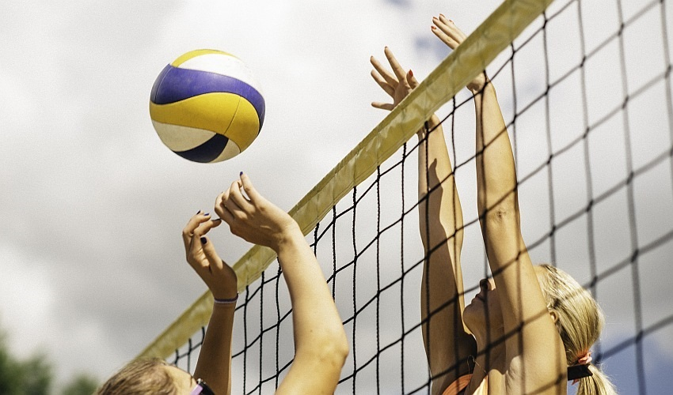

zdroj :https://www.alza.sk/sport/pravidla-volejbalu
Volejbal je veľmi obľúbený šport naprieč generáciami, ktorý ani v súčasnosti nestráca na atraktivite. A nie je sa čomu diviť, táto dynamická loptová hra je akčná, má spád a utužuje tímovú spoluprácu. Tiež je skvelým fyzickým tréningom, pretože pri nej aktívne zapájate svaly nôh, zadku a celkovo posilňujte a spevňujete stred tela. Pokiaľ sa chystáte vrhnúť naplno do volejbalového športu, bolo by dobré si na úvod prejsť, aké má volejbal pravidlá, ako prispôsobiť rozmery volejbalového ihriska alebo aká je oficiálna výška volejbalovej siete.

Základné pravidlá volejbalu
Pokúsime sa vám vysvetliť pravidlá volejbalu v skratke: Dve mužstvá zostavené zo šiestich hráčov rozostavia svojich hráčov tak, že traja stoja vpredu pri sieti a traja v zadnej časti hracieho poľa. Kapitáni mužstiev si pred začiatkom hry vyžrebujú možnosť prvého podania alebo voľbu strany ihriska. Nasleduje zahájenie hry prvým podaním. Podáva vždy hráč stojaci na ihrisku vpravo vzadu tak, že sa postaví za koncovú čiaru a úderom ruky pošle nadhodenú loptu cez sieť tak, aby dopadla na stranu súperovho ihriska.
Lopta sa tak dostáva do hry a protiľahlé mužstvo sa snaží zabrániť lopte v dotyku so zemou a odohráva ho späť cez sieť svojmu súperovi. Každému mužstvu sú povolené tri dotyky lopty, nikto z hráčov sa nesmie dotknúť lopty dvakrát po sebe. Pokiaľ mužstvo odohrá loptu bez chyby cez sieť, súper sa následne snaží o to isté. Rozohrávka končí vo chvíli, keď sa volejbalová lopta dotkne zeme alebo hráči urobia inú chybu, ktorú opisujú volejbalové pravidlá. Mužstvo, ktoré sa naposledy dotklo lopty, rozohrávku prehráva.

Volejbalové chyby
- Dotyk lopty s krajinou alebo iným predmetom mimo ihriska. Pravidlá volejbalu udávajú, že táto chyba sa týka aj dotyku vonkajšej časti siete, anténok, aj povrazu a stĺpikov držiacich sieť.
- Lopta preletí pod volejbalovou sieťou.
- Prelet lopty cez sieť mimo anténkami vyhradený priestor. Nepočíta sa za chybu, ak niektorý z hráčov odohrá loptu rovnakým spôsobom (mimo priestoru preletu) svojim spoluhráčom, ktorí ju odohrajú súperovi platným spôsobom.
- Hráči sa v jednej rozohre pred odohraním súperovi dotknú štvrtýkrát lopty.(*)

Štýl hry a taktizovanie
Hra je zvyčajne zameraná na podanie, útok vykonávaný smečovaním s blokmi a na obrannú hru.

Striedanie hráčov
Pravidlá volejbalu povoľujú striedanie hráčov. V jednom sete môže každé z družstiev vykonať striedanie maximálne šesťkrát, striedaním však nemôže byť zmenené poradie hráčov na ihrisku ani na podanie.
Vybíjaná
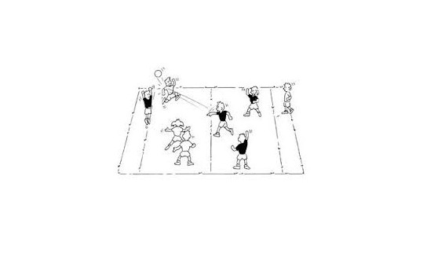

Zdroj: https://www.zborovna.sk/kniznica.php?action=show_version&id=203124
Obrázok. Hracia plocha

PRAVIDLÁ VYBÍJANEJ

Pravidlo I - HRA
1. Definícia Vybíjaná je prípravná športová hra pre mladší školský vek. Úlohou každého družstva je vybiť súperových hráčov a uhýbať sa pred vybíjaním. S loptou sa hrá s obmedzeniami uvedenými v nasledujúcich pravidlách.
Pravidlo II – ZARIADENIE
2. Ihrisko Hrá sa na volejbalovom ihrisku 9 x 18 m s predĺženou stredovou čiarou. Okolo ihriska musí byť voľný priestor aspoň 1,5 m. Pole je vnútorné územie 9 x 9 m. Zázemie je vonkajšie územie okolo poľa vymedzené predĺženými stredovými, bočnými a zadnou čiarou. (Pre I. kategóriu je ihrisko 6 x 12 m.)
3. Lopta Hrá sa s nie veľmi nahustenou volejbalovou loptou.
Pravidlo III - HRÁČI
4. Družstvá Každé družstvo tvorí dvanásť hráčov. Každý hráč i kapitán má jeden "život". Hráči majú jednotné dresy s číslami. Striedanie hráčov je dovolené len po skončení polčasu a v prípade zranenia aj počas hry na pokyn rozhodcu. (Družstvo I. kategórie tvorí 9 hráčov.)

Hrací čas
Stretnutie pozostáva z dvoch polčasov, z ktorých každý trvá sedem minút. Medzi nimi je trojminútová prestávka. Druhý polčas sa začína opäť s plným počtom hráčov. Ak je družstvo vybité pred časovým limitom, polčas alebo zápas sa končí vybitím posledného hráča (kapitána)
Hra sa začína hvizdom rozhodcu tak, že kapitán spoza zadnej čiary prihrá loptu svojim spoluhráčom v poli. Loptu môžu súperi chytať, lebo táto lopta nevybíja (nenabitá lopta). Takto sa hra začína po každej chybe (vybití). Pri priestupkoch sa začína na hvizd rozhodcu od hociktorého hráča, ktorý je najbližšie k miestu priestupku. Po prvom prehode už môže hocikto z poľa či zázemia vybíjať, ak má "nabité". Po vybití hráča ktokoľvek dopraví loptu jeho kapitánovi a vybitý hráč urýchlene bez prešľapu prejde do svojho zázemia. Hráči sa nesmú žiadnou časťou tela dotknúť súperovho poľa či zázemia. Smú však loptu "loviť" zo súperovho ihriska, ak je vo vzduchu. Nesmú loptu vziať či vyraziť z rúk súpera. Pri súčasnom úchope lopty súpermi má loptu družstvo, v ktorého území bola pred úchopom. Lopta odrazená od zeme, steny, konštrukcie či rozhodcu patrí tomu, kto sa jej dovoleným spôsobom zmocní.
Tri sekundy, tri kroky, tri dotyky
Hráč môže loptu držať najviac tri sekundy. S loptou môže urobiť v poli či v zázemí najviac tri kroky alebo sa pohybovať driblingom.

